1060725堆肥開箱，翻入土裡當基肥！

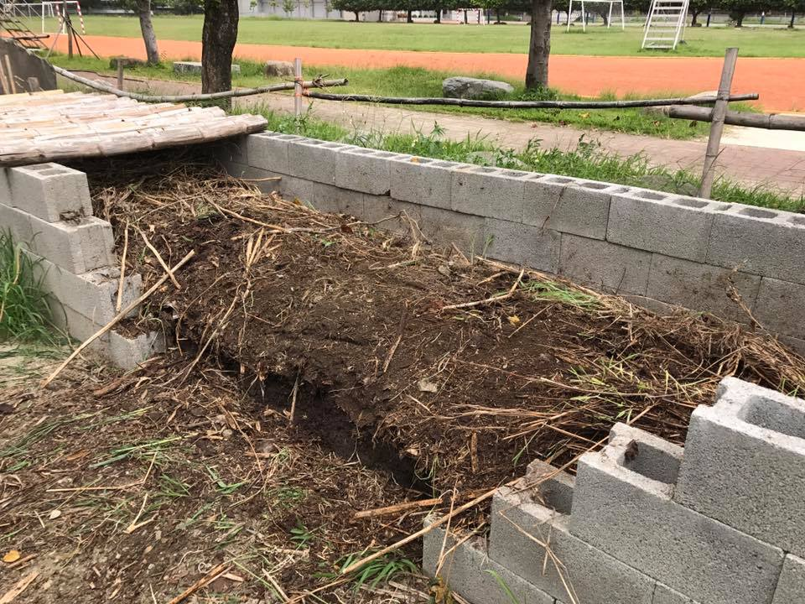
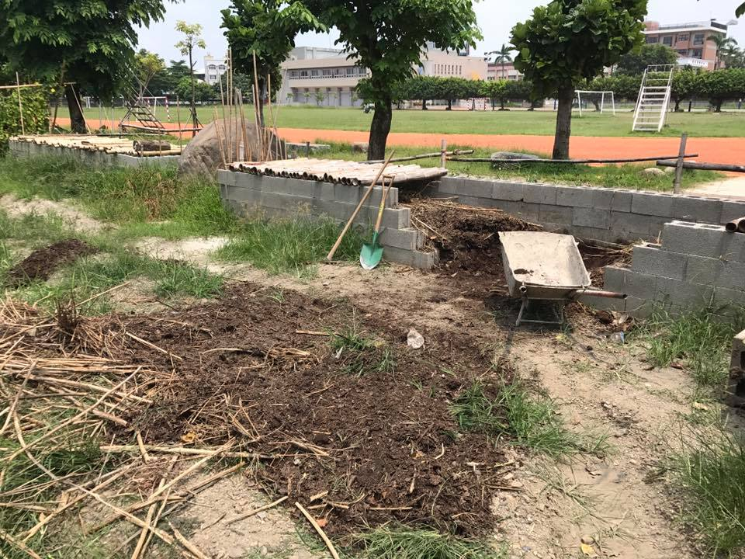
堆肥的熟成度很不錯，希望可以幫助將來種下的作物長高高！
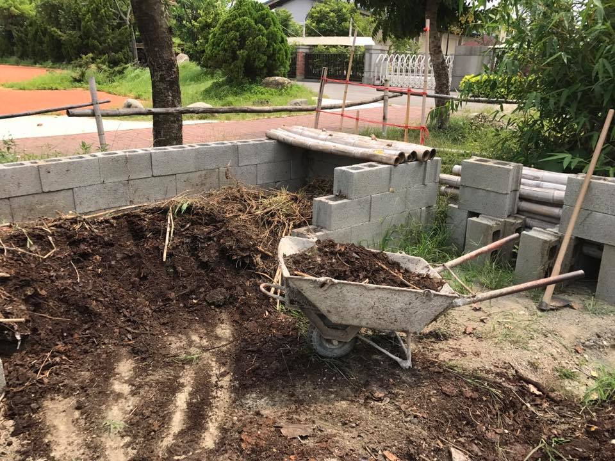

這三天堆肥挖出不少垃圾，吸管、塑膠袋、吸管套居多！顯示當出給外掃區的同學方便的美意，變成困擾啊⋯⋯可見還需要再多教育
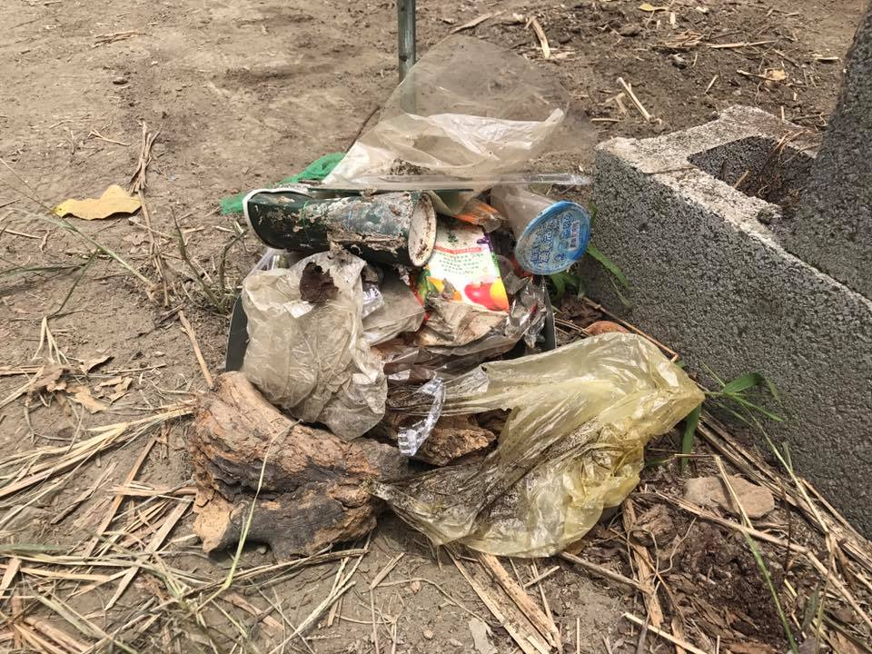
還好！有些學生主動幫忙，有教有差，會讓孩子產生感情，邊做邊玩，很棒！
